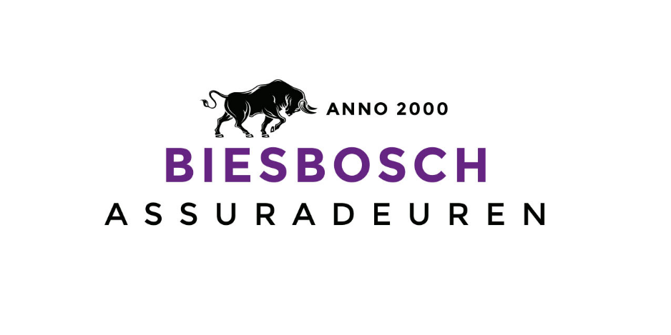
Machtigingsformulier

Aan
Acumen
Amsterdamsestraatweg 19B
1411 AW Naarden

Hierbij delen wij u mee dat wij Biesbosch Assuradeuren per direct hebben aangesteld om voor de ziekteverzuimverzekering werknemers wijzigingen in het portaal van Acumen te mogen verwerken.

Bedrijfsnaam:
Adres:
Postcode:
Woonplaats:

Naam tekeningsbevoegde:

Handtekening:
Datum:

